第七章
1. 分子中原子的振动可以分为两大类，一类叫伸缩振动。振动时键长发生变化，键角不变。另一类叫弯曲振动，振动时键长不变，键角发生变化。只有偶极矩大小或方向有改变的振动才能吸收红外光而产生红外光谱。
2. 官能团区中的吸收峰对应着分子中某一对键连原子之间的伸缩振动，受分子整体结构的影响较小。因而可用于确定分子中某种特殊键或官能团是否存在。
指纹区出现的峰比较复杂。但在指纹区内，各个化合物在结构上的微小差异都会得到反映。因此在确认有机化合物时用处很大。
3. 分子内氢键与分子间氢键
4.（1）伸缩振动吸收峰。
（2）伸缩振动吸收峰。
（3）共轭体系中伸缩振动吸收峰，由于分子对称，只出现一个峰。
（4）弯曲振动吸收峰。
（5）弯曲振动吸收峰。
（6）面外弯曲振动吸收峰。
5.
相似之处：烯烃伸缩振动，烯烃弯曲振动、烷基伸缩振动、甲基弯曲振动、双键伸缩振动
不同之处：2-甲基-2-戊烯有亚甲基，在1465cm⁻¹处会有弯曲振动吸收，而2,3,4-三甲基-2-戊烯没有此吸收。
6. 依次为环己烷、氯仿、苯和正己烷
7. （1）2 （2）4 （3） 5/4 （4）3 （5）4
8. （1） （2） （3） （4） （5）
（6）
9. （1）CH₃CH₂CH₂Cl （2）CH₃CH₂OH （3）CH₃COOH （4）FCH₂CH₂Cl
3 2 1 3 2 1 2 1 1 2
（5） （6）CH₃-CH=CH₂ （7） CH₃CH₂COOCH₃
1 2 3 1 2 3 2 1

10.
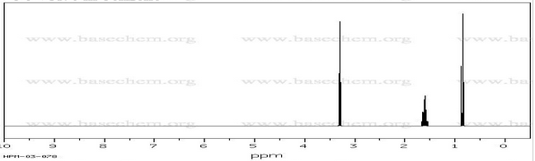
收到Cl诱导效应的影响，和Cl越近的碳上的氢位移值越大。甲基位移值最小，受到相邻亚甲基的裂分，呈现三重峰；中间亚甲基被甲基和Cl旁亚甲基裂分，呈现多重峰；与氯相邻的亚甲基受到相邻的亚甲基裂分，呈现三重峰。
11.
（1）二组峰，三重和四重（3:2）
（2）二组峰，均为三重峰（1:1）
（3）三组峰，单重、三重和四重峰（3:3:2）
（4）二组峰，均为单重峰（1:3）
（5）二组峰，均为单重峰（1:3）
12. 1－丁醇（上）2－丁醇（下）
13.（1）a: b: c:
（2） a: b: c:
14. 由图5-20 IR谱知为型，再由¹HNMR图分析结构为：
15. IR表明有O－H，Ar－H和苯环单取代。¹H NMR δ 7.2(s,5H)为C₆H₅－; 4.3(m,1H)为-CH-; 3.9(d,1H)为O－H; 1.7(m,2H)为－CH₂－; 0.9(t,3H)为－CH₃。构造为1－苯基丙醇。
16.
丙烷：σ σ* 远紫外区
丙醇：σ σ*，n σ* 远紫外区
17. 4>2>3>1
18.
能吸收紫外光或可见光导致价电子跃迁的基团为生色团（chromophore）。一般是具有不饱和键的基团，如C=C、C=O、C=N等，主要产生及跃迁。
助色团（auxochrome）系指本身在紫外光或可见光区不显吸收，当连接一个生色团后，使生色团的吸收峰移向长波，并可能使其吸收强度增加的原子或基团，如—OH、—NH、—OR和X等。
19.
乙烷：分子离子峰（30），同位素峰（31）
氯乙烷：分子离子峰（64），同位素峰（66）
20. 丙醛

